会員事業所限定

参加者
募集!!
令和元年度
愛媛県地域密着型サービス協会 合同研修

『災害に備える
ネットワークづくり』

～自分たちの事業所・地域をどう守るか？～

＜第１部＞ 13:30～14:30
＜第２部＞ 14:40～16:30 地域別グループワーク
講演 「災害地域における実際」
小規模多機能ホーム「ぶどうの家 真備」
津田 由紀子氏
～東・中・南予それぞれで災害時の
対策・連携について共に考えよう～

岡山県倉敷市真備町の小規模多機能ホーム「ぶどうの家真備」の代表。昨年の西日本豪雨災害時、事業所近くの公民館に設けた仮設ホームを拠点として、地域で被災された認知症の方のケアを実践。全国小規模多機能型居宅介護連絡会の役員としても活躍。

～持参物～
・筆記用具
・名刺30枚程度
（名刺はグループワーク等に使用します）

◎レディ薬局協賛
（災害用品の展示・試供品の配布）

令和元年10月18日(金) 13:30～16：30
【 日時 】

愛媛県総合福祉会館 3階研修室（松山市持田町3丁目８－１５）
（受付 12:30～）
【 会場 】

【参加費】
無 料
令和元年10月10日(木)締切
裏面へ必要事項を記入し、事務局へＦＡＸしてください。
【申込み】

６０名
【 定員 】

一般社団法人 愛媛県地域密着型サービス協会
〒790-0056 愛媛県松山市土居田町23－5烏谷ビル２階
TEL (089)989-2550 FAX (089)989-2557 Email: info@ehime-cms.com

令和元年度 一般社団法人 愛媛県地域密着型サービス協会
合同研修会「災害に備えるネットワークづくり」申込書
■ 下記へ必要事項をご記入の上、FAXでお申込みください｡
■ 今回の研修は会員対象の研修です。
※参加者多数の場合は、一事業所2名までの参加とさせて頂きます。
■ 参加者・事業所同士のネットワークづくりのため、名刺を30枚程度ご持参ください。

会員事業所名
連絡先 | （TEL） （FAX）
参加者氏名 |  | 職 種 ／ 役 職

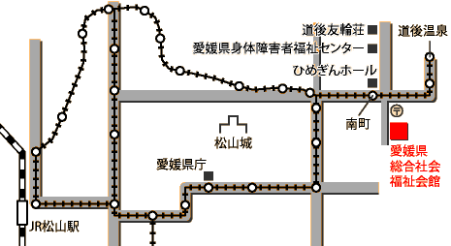
※各自、ゴミは持ち帰りをお願いいたします。
※駐車場には限りがございます。公共交通機関をご利用いただくか、
近隣有料駐車場をご利用いただく等、ご協力をお願いいたします。
日時：10月18日（金）
13:30～16:30
会場：愛媛県総合福祉会館
（松山市持田町3丁目8-15）
参加費：無料
持参物：筆記用具
名刺30枚程度
ＦＡＸ受付確認印 希望する ・ 希望しない
お申し込みはこちら
ＦＡＸ：０８９－９８９－２５５７
愛媛県地域密着型サービス協会 事務局宛
申込締め切り 令和元年10月10日迄

